INFORMACJA
o sytuacji na rynku pracy
w Powiecie Nowosądeckim
wg stanu na dzień 30 listopad 2017 r.

NOWY SĄCZ – grudzień - 2017 r.

Według stanu na dzień 30.11.2017 r. w Powiatowym Urzędzie Pracy dla Powiatu Nowosądeckiego zarejestrowanych było 6 365 osób bezrobotnych, w tym kobiet 4 205 (66,1 %) i 2 160 mężczyzn (33,9 %). W stosunku do października br. bezrobocie wzrosło o 40 osób.
Na koniec listopada br. wskaźnik stopy bezrobocia liczony dla powiatu nowosądeckiego osiągnął 8,6 %, w województwie małopolskim 5,3 % a w Kraju 6,5 %.
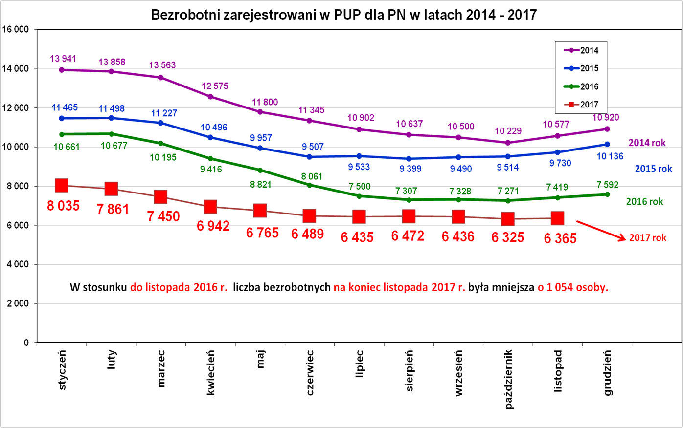

Obecna sytuacja na rynku pracy potwierdza dobrą koniunkturę w gospodarce.
- od początku roku liczba bezrobotnych regularnie spadała aż do listopada, kiedy nastąpił minimalny wzrost spowodowany napływem robotników sezonowych, głównie z branży budowlanej.
- rekordowo niska stopa bezrobocia – 8,6 % dla Powiatu Nowosądeckiego jest odzwierciedleniem rosnących wskaźników gospodarczych w całym kraju
- spada liczba młodych osób bezrobotnych – mimo, że nadal stanowią oni największą grupę wśród rejestrujących się bezrobotnych – 34% to osoby między 18 a 24 rokiem życia – to jednocześnie ich aktywizacja zawodowa jest na tyle intensywna, że bardzo szybko wychodzą z ewidencji – 70% wychodzi z systemu przed upływem 4 miesięcy
- problemem pozostają osoby długotrwale bezrobotne – 52,6 % ogółu bezrobotnych. Ich udział jest szczególnie duży wśród bezrobotnych w III profilu pomocy – 69%, natomiast wśród osób w II profilu pomocy wskaźnik ten spada i obecnie wynosi poniżej 40%
- wysoka liczba bezrobotnych kobiet – 66,1 % ogółu bezrobotnych. Mimo, że w tym roku zarejestrowała się porównywalna liczba kobiet i mężczyzn ( po około 5,5 tys.), to kobiety częściej trafiają do profilu III i pozostają w ewidencji dłużej ( do profilu III trafiło 2095 kobiet, 73% i tylko 766 mężczyzn, 27%, natomiast profil II ustalono dla 5858 kobiet, 55% i 4876 mężczyzn, 45%).
- rośnie liczba ofert pracy oraz liczba osób wyrejestrowanych z ewidencji z tytułu podjęcia pracy
- brak zgłoszeń o planowanych zwolnieniach grupowych
- niemal przez cały rok liczba nowych bezrobotnych rejestrujących się w PUP dla PN w kolejnych miesiącach oscylowała w granicach 1000 osób.
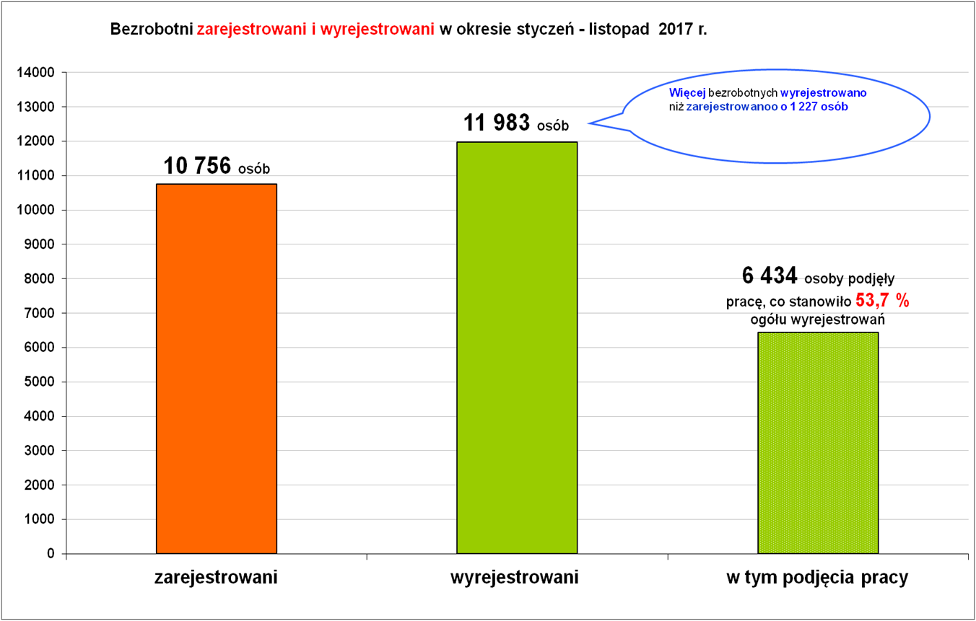

Podstawowe struktury i stany osób zarejestrowanych
w Powiatowym Urzędzie Pracy dla PN
Wyszczególnienie | Stan na 30.11.2017 r. | Struktura  w %
Bezrobotni ogółem w tym: | 6 365 | 100
➢ kobiety | 4 205 | 66,1
➢ z prawem do zasiłku | 923 | 14,5
➢ zarejestrowani po raz I | 1 173 | 18,4
➢ zarejestrowani po raz kolejny (od 1990 r.) | 5 192 | 81,6
➢ zwolnieni z przyczyn dotyczących zakładu pracy | 264 | 4,1
➢ poprzednio pracujący | 5 529 | 86,9
➢ dotychczas nie pracujący | 836 | 13,1
➢ zamieszkali na wsi | 5 081 | 79,8
➢ osoby w okresie do 12- stu miesięcy od dnia ukończenia nauki | 425 | 6,7
➢ cudzoziemcy | 19 | 0,3
➢ bez kwalifikacji zawodowych | 1 425 | 22,4
➢ bez doświadczenia zawodowego | 1 296 | 20,4
➢ kobiety, które nie podjęły zatrudnienia po urodzeniu dziecka | 1 373 | 21,6
Osoby będące w szczególnej sytuacji na rynku pracy | 5 739 | 90,2
- osoby do 30 roku życia | 2 203 | 34,6
- w tym osoby do 25 roku życia | 1 092 | 17,2
- długotrwale bezrobotne | 3 351 | 52,6
- powyżej 50 roku życia | 1 364 | 21,4
- korzystające ze świadczeń z pomocy społecznej | 466 | 7,3
- posiadające co najmniej jedno dziecko do 6 roku życia | 1 812 | 28,5
- posiadający co najmniej jedno dziecko  niepełnosprawne do 18 roku życia | 12 | 0,2
- niepełnosprawni | 291 | 4,6
Poszukujący pracy w tym: | 142
• osoby niepełnosprawne | 58

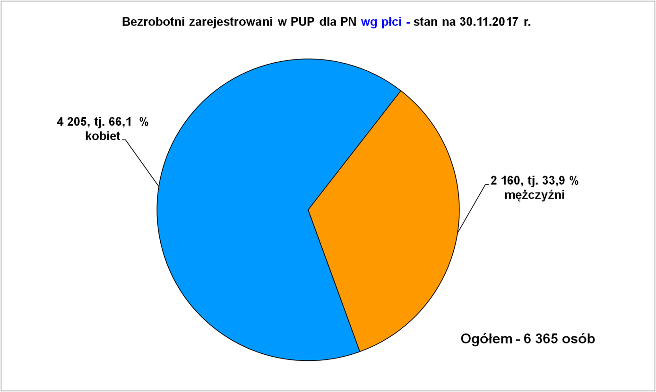

Większość zarejestrowanych osób bezrobotnych to kobiety - 66,1 %.
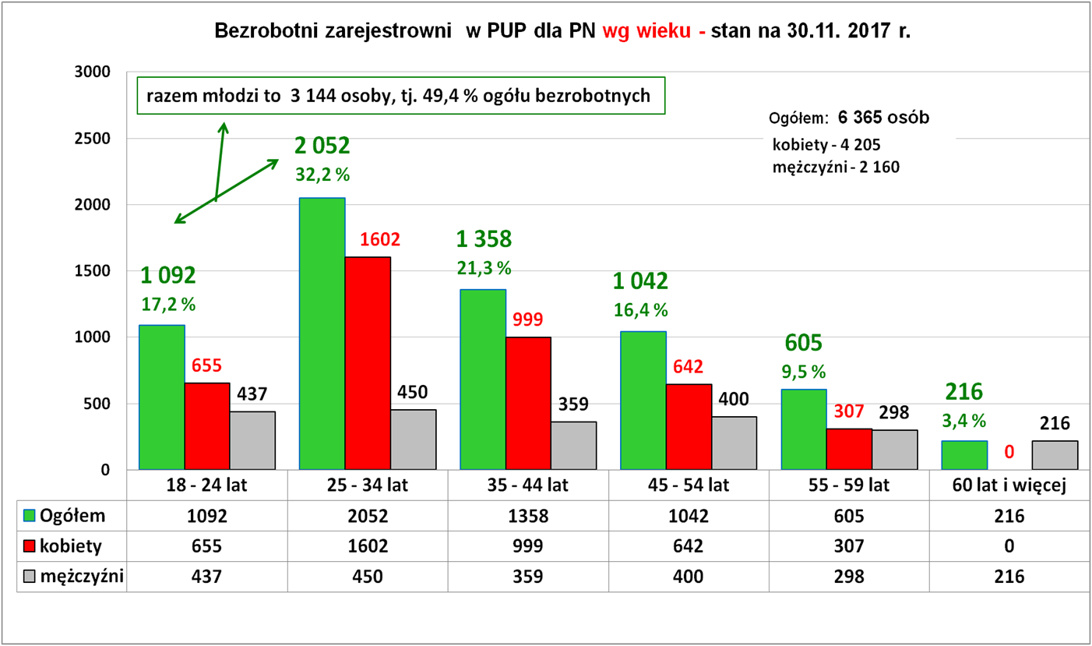
Blisko połowa osób bezrobotnych to osoby młode do 34 roku życia.
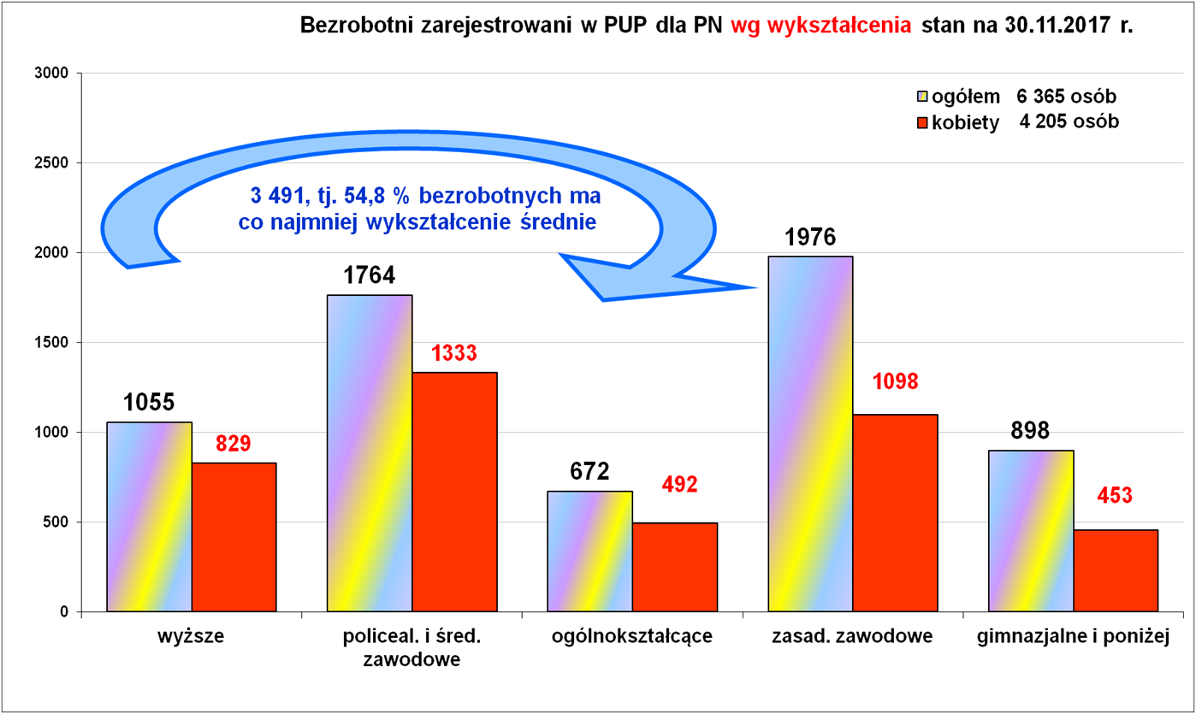
Zarejestrowani bezrobotni są dobrze wykształceni. Większość z nich posiada co najmniej wykształcenie średnie.
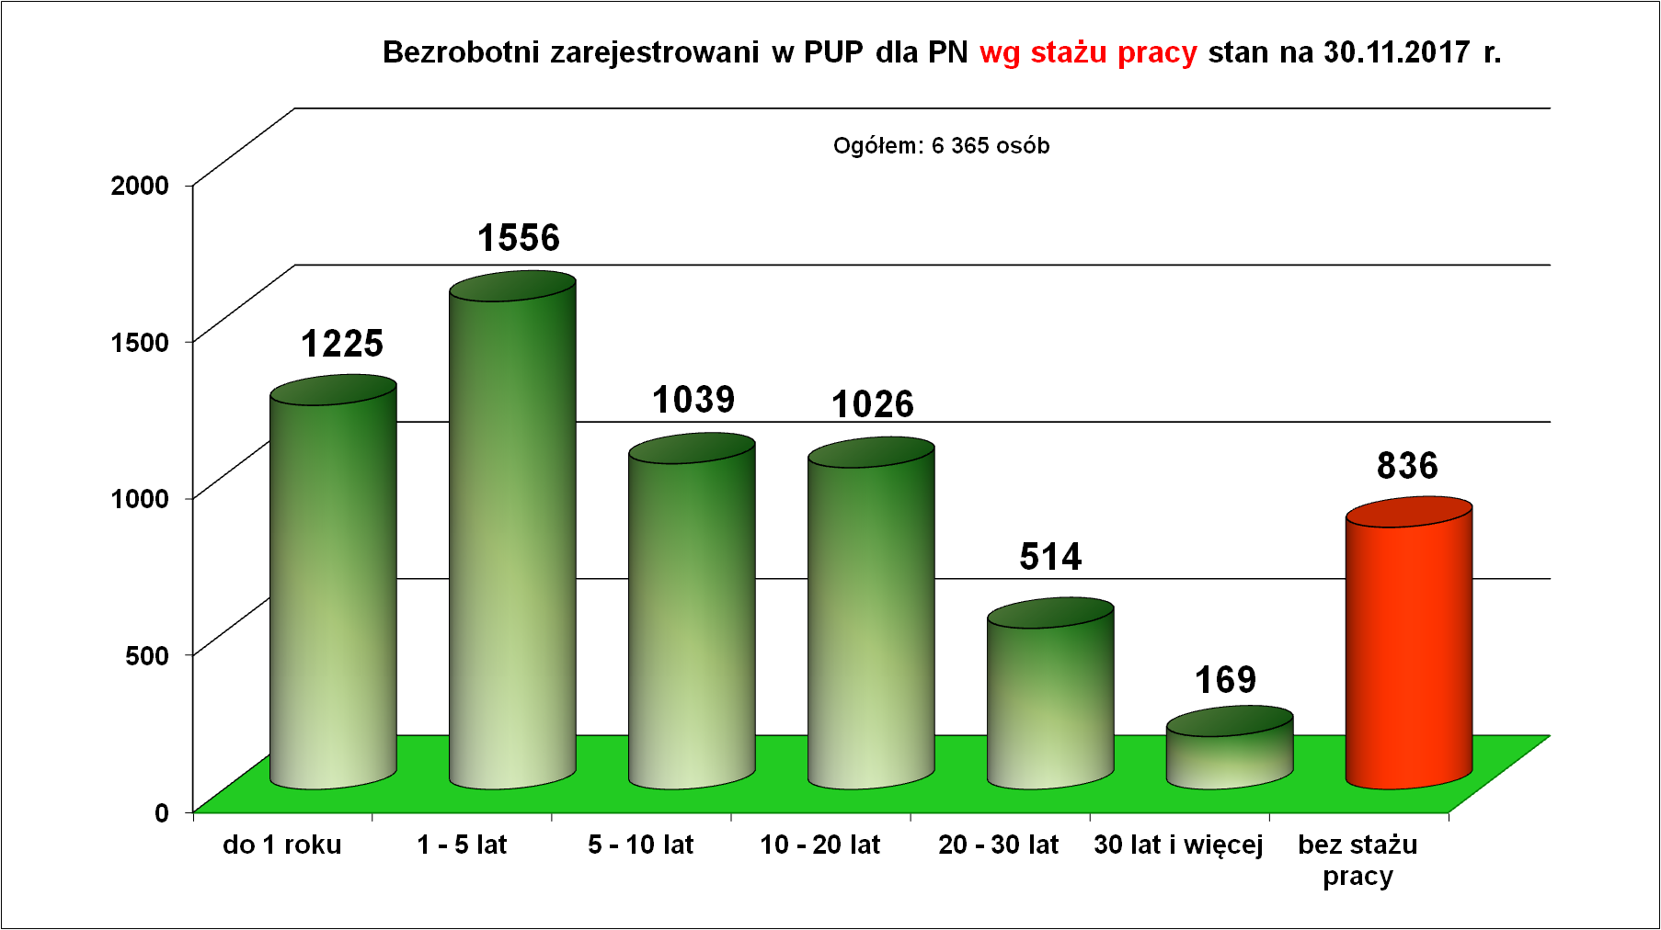
Zarejestrowani bezrobotni w większości posiadają staż pracy. Spada liczba zarejestrowanych bezrobotnych bez stażu pracy. Na koniec listopada bez stażu pracy było 836 osób, co stanowiło 13,1 % ogółu bezrobotnych zarejestrowanych na koniec listopada br.
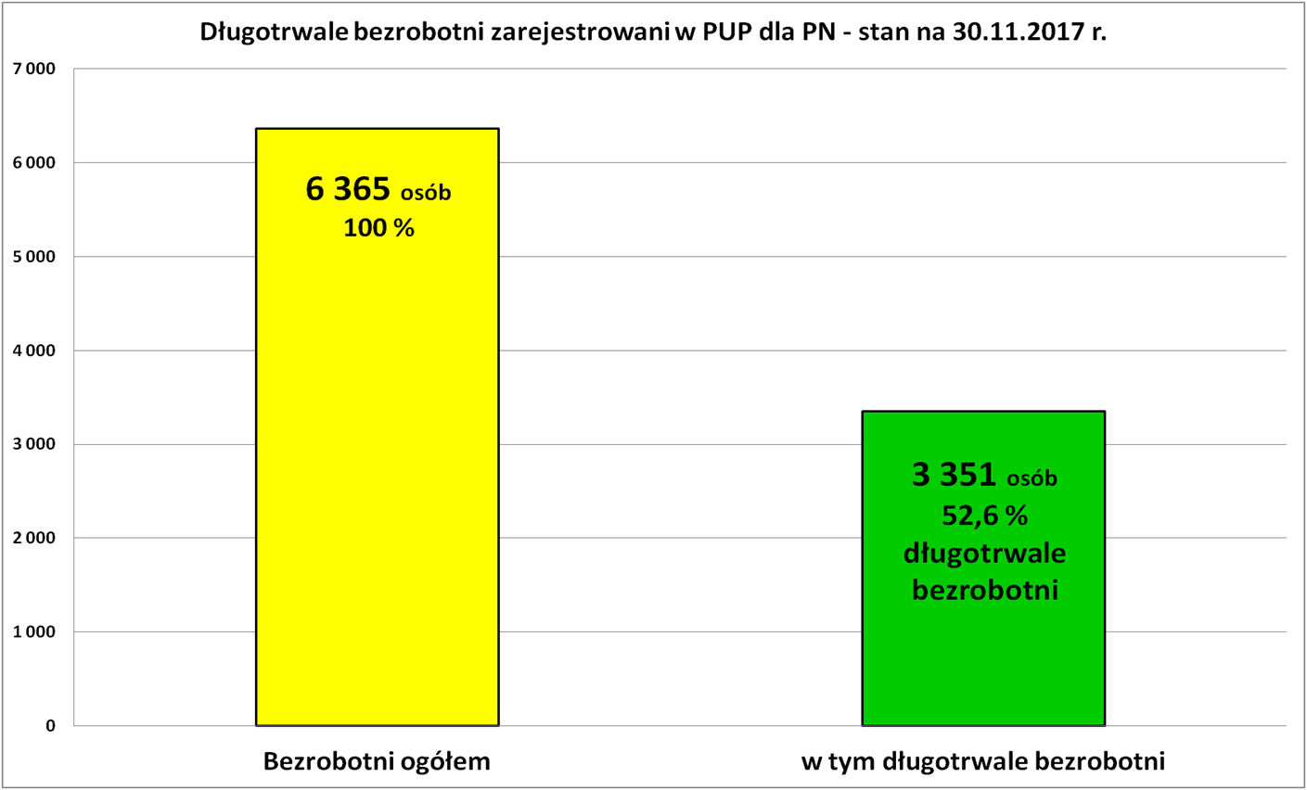
Wśród osób bezrobotnych blisko 53 % stanowią osoby długotrwale bezrobotne.
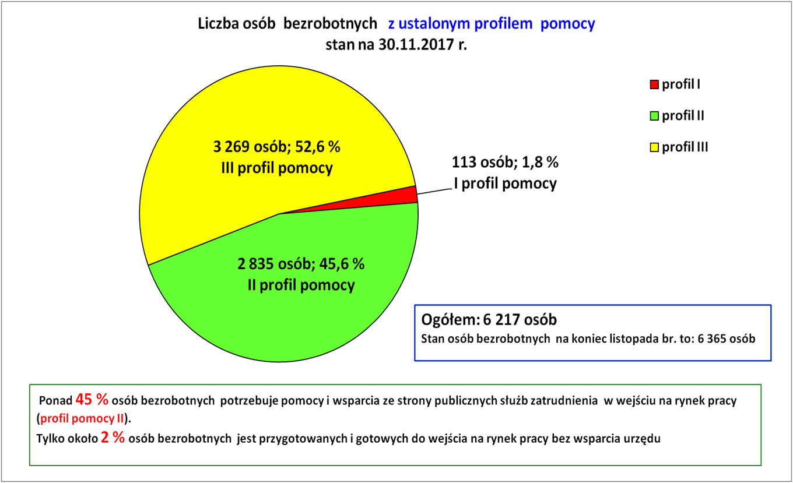

Na koniec listopada br. ponad połowę osób bezrobotnych posiadało III profil pomocy – 52,6 %. Natomiast równie liczna grupa osób bezrobotnych 45,6 % to bezrobotni posiadający II profil pomocy.

Płynność bezrobocia, oferty pracy oraz podjęcia pracy
w Powiatowym Urzędzie Pracy dla PN
Wyszczególnienie | Miesiąc  styczeń – listopad 2017 r. | Miesiąc  listopad 2017 r.
1. Bezrobotni zarejestrowani w miesiącu z tego: | 10 756 | 920
➢ po raz I - szy | 2 201 | 185
➢ po raz kolejny | 8 555 | 735
➢ z prawem do zasiłku | 2 251 | 182
➢ zamieszkali na wsi | 8 808 | 744
w tym posiadający gospodarstwo rolne | 269 | 22
➢ osoby w okresie do 12 m-cy od dnia ukończenia nauki | 1 757 | 104
➢ cudzoziemcy | 16 | 6
➢ bez kwalifikacji zawodowych | 2 254 | 206
➢ bez doświadczenia zawodowego | 2 655 | 216
➢ kobiety, które nie podjęły zatrudnienia po urodzeniu  dziecka | 709 | 57
➢ w wieku do 30 roku życia | 5 746 | 454
w tym wieku do 25 roku życia | 3 731 | 274
➢ długotrwale bezrobotne | 2 988 | 244
➢ powyżej 50 roku życia | 1 560 | 174
➢ korzystające ze świadczeń pomocy społecznej | 337 | 70
➢ posiadające co najmniej jedno dziecko do 6 roku życia | 1 886 | 148
➢ posiadający co najmniej 1 dziecko niepełnosprawne  do 18 r. życia | 11 | 1
➢ niepełnosprawni | 411 | 38
2. Bezrobotni wyrejestrowani w miesiącu z tego: | 11 983 | 880
➢ podjęcia pracy | 6 434 | 466
3.*Zgłoszone wolne miejsca pracy i miejsca aktywizacji  zawodowej z tego: | 5 027 | 470
 oferty pracy subsydiowanej | 2 164 | 140
 oferty pracy niesubsydiowanej | 2 863 | 330
4.*Zgłoszenia zwolnień z przyczyn zakładu pracy (osoby) | 0 | 0

Oferty pracy i miejsca aktywizacji zawodowej pozyskane w 2017 r.
Miesiąc | Ogółem | z sektora publicznego | z sektora prywatnego | subsydiowane | niesubsydiowane | sezonowe
styczeń | 388 | 25 | 363 | 110 | 278 | 42
luty | 483 | 76 | 407 | 278 | 205 | 63
marzec | 700 | 206 | 494 | 338 | 362 | 82
kwiecień | 452 | 59 | 393 | 188 | 264 | 126
maj | 486 | 64 | 422 | 204 | 282 | 129
czerwiec | 353 | 48 | 305 | 176 | 177 | 82
lipiec | 320 | 27 | 293 | 156 | 164 | 48
sierpień | 425 | 68 | 357 | 184 | 241 | 130
wrzesień | 484 | 72 | 412 | 216 | 268 | 151
październik | 466 | 34 | 432 | 174 | 292 | 182
listopad | 470 | 41 | 429 | 140 | 330 | 234
RAZEM | 5 027 | 720 | 4 307 | 2 164 | 2 863 | 1 269
RAZEM | 100% | 14,3 | 85,7 | 43,0 | 57,0 | 25,2

Najliczniejsze oferty pracy i miejsca aktywizacji zawodowej

zgłoszone w listopadzie 2017 r.
Lp. | Zawody i specjalności  Nazwa  Symbol |  | Miesiąc listopad 2017 r.
Lp. |  |  | Ogółem | Subsydiowane | Staż | Niesubsydiowane
1. | Pomocniczy robotnik budowlany | 931301 | 42 | 0 | 0 | 42
2. | Sprzedawca | 522301 | 31 | 12 | 3 | 19
3. | Monter stolarki budowlanej | 712906 | 21 | 0 | 0 | 21
4. | Technik prac biurowych | 411004 | 20 | 15 | 10 | 5
5. | Cieśla | 711501 | 20 | 0 | 0 | 20
6. | Kucharz | 512001 | 17 | 9 | 5 | 8
7. | Zbrojarz | 711404 | 15 | 0 | 0 | 15
8. | Pomocniczy robotnik konserwacji terenów zieleni | 921401 | 15 | 0 | 0 | 15
9. | Robotnik gospodarczy | 515303 | 14 | 11 | 0 | 3
10. | Pomoc kuchenna | 941201 | 12 | 5 | 1 | 7
11. | Murarz | 711202 | 11 | 0 | 0 | 11
12. | Opiekun osoby starszej | 341202 | 10 | 0 | 0 | 10
13. | Asystent do spraw księgowości | 431101 | 10 | 5 | 3 | 5
14. | Konduktor | 511202 | 10 | 0 | 0 | 10
15. | Fryzjer | 514101 | 10 | 5 | 5 | 5
16. | Magazynier | 432103 | 8 | 4 | 3 | 4
17. | Kierowca samochodu dostawczego | 832202 | 8 | 3 | 0 | 5
18. | Fizjoterapeuta | 229201 | 7 | 5 | 0 | 2
19. | Technik administracji | 334306 | 6 | 1 | 1 | 5
20. | Recepcjonista | 422602 | 6 | 1 | 0 | 5
21. | Kelner | 513101 | 6 | 1 | 0 | 5
22. | Rozbieracz-wykrawacz | 751104 | 6 | 1 | 0 | 5
23. | Nauczyciel przedszkola | 234201 | 5 | 2 | 0 | 3
24. | Opiekunka dziecięca | 325905 | 5 | 3 | 0 | 2
25. | Sprzedawca w branży spożywczej | 522304 | 5 | 2 | 0 | 3
26. | Doradca klienta | 524902 | 5 | 3 | 0 | 2
27. | Rzeźnik-wędliniarz | 751105 | 5 | 0 | 0 | 5
28. | Kasjer handlowy | 523002 | 4 | 0 | 0 | 4
29. | Monter sieci wodnych i kanalizacyjnych | 712612 | 4 | 0 | 0 | 4
30. | Mechanik pojazdów samochodowych | 723103 | 4 | 1 | 0 | 3
31. | Kierowca samochodu ciężarowego | 833203 | 4 | 0 | 0 | 4
32. | Specjalista do spraw sprzedaży | 243305 | 3 | 2 | 1 | 1
33. | Ratownik medyczny | 325601 | 3 | 2 | 2 | 1
34. | Ślusarz | 722204 | 3 | 0 | 0 | 3
35. | Krawiec | 753105 | 3 | 2 | 0 | 1
36. | Kierowca ciągnika siodłowego | 833202 | 3 | 0 | 0 | 3
37. | Sprzątaczka biurowa | 911207 | 3 | 1 | 0 | 2
38. | Pomocnik ciastkarza | 932906 | 3 | 3 | 0 | 0

W miesiącu listopadzie 2017 r. wypłacono:
- dodatki aktywizacyjne dla 42 osób. Wśród osób pobierających dodatki aktywizacyjne było 26 kobiet i 16 mężczyzn,

Wydane nowe decyzje w listopadzie 2017 r.:
- dotyczące dodatków aktywizacyjnych osobom bezrobotnym
z prawem do zasiłku – 10
- dotyczące stypendium dla osoby bezrobotnej – 0

Ilość przyznanych dodatków aktywizacyjnych dla bezrobotnych (nowe decyzje)
wg miesięcy
Lata | I | II | III | IV | V | VI | VII | VIII | IX | X | XI | XII | RAZEM
2009 r. | 20 | 24 | 20 | 20 | 40 | 42 | 38 | 29 | 41 | 17 | 39 | 18 | 348
2010 r. | 20 | 14 | 16 | 28 | 32 | 39 | 35 | 25 | 37 | 36 | 36 | 31 | 349
2011 r. | 26 | 29 | 25 | 35 | 53 | 48 | 42 | 38 | 26 | 49 | 40 | 12 | 423
2012 r. | 11 | 18 | 11 | 15 | 29 | 41 | 43 | 27 | 30 | 35 | 11 | 25 | 296
2013 r. | 46 | 18 | 26 | 35 | 26 | 39 | 42 | 29 | 21 | 35 | 26 | 20 | 363
2014 r. | 11 | 23 | 32 | 36 | 44 | 32 | 48 | 21 | 19 | 27 | 18 | 21 | 332
2015 r. | 11 | 20 | 19 | 20 | 22 | 28 | 20 | 18 | 19 | 14 | 22 | 15 | 228
2016 r. | 23 | 13 | 28 | 25 | 26 | 22 | 19 | 22 | 13 | 15 | 18 | 11 | 235
2017 r. | 7 | 15 | 14 | 30 | 16 | 17 | 12 | 17 | 14 | 20 | 42 | - | 204

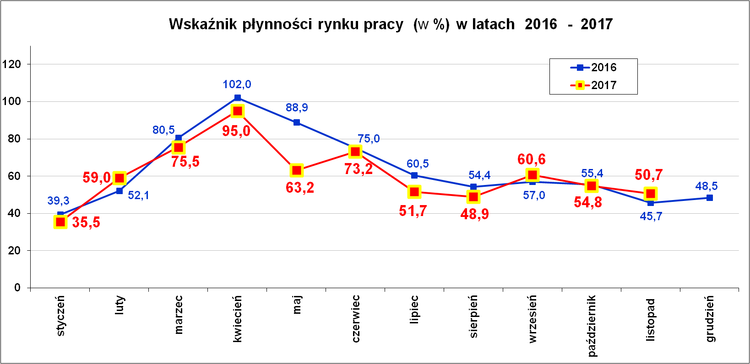 Wskaźnik płynności rynku pracy (wyrażony w procentach stosunek liczby bezrobotnych, którzy podjęli pracę do liczby nowozarejestrowanych bezrobotnych w danym miesiącu.
Wskaźnik płynności rynku pracy na koniec listopada br. wynosił 50,7 %.

„Napływ” i „odpływ” wybranych kategorii bezrobotnych

styczeń – listopad 2017 r.
Wyszczególnienie | Bezrobotni
Wyszczególnienie | do 30 roku życia | ← w tym  do 25 roku życia | powyżej 50 roku życia | długotrwale
Zarejestrowani | 5 746 | 3 731 | 1 560 | 2 988
Wyrejestrowani | 6 071 | 3 869 | 1 791 | 3 575
w tym z powodu: podjęcia pracy | 3 224 | 1 943 | 864 | 1 625
- niesubsydiowanej | 2 345 | 1 404 | 665 | 1 269
- w tym podjęcie działalności gospodarczej | 65 | 38 | 50 | 71
- subsydiowanej | 879 | 539 | 199 | 356
- prace interwencyjne | 121 | 79 | 66 | 93
- roboty publiczne | 14 | 12 | 97 | 105
- podjęcie działalności gospodarczej | 218 | 109 | 18 | 75
- praca w ramach refundacji kosztów  - zatrudnienia bezrobotnego | 24 | 24 | 11 | 22
- podjecie pracy poza miejscem zamieszkania  w ramach bonu na zasiedlenie | 98 | 40 | 0 | 4
- inne | 399 | 275 | 7 | 57
w tym podjęcie pracy przez osoby do 30 roku życia | 391 | 273 | 0 | 52
praca z PFRON –u | 2 | 1 | 3 | 0
zatrudnienie socjalne | 6 | 1 | 4 | 5
Skierowani na szkolenie | 297 | 167 | 29 | 102
Skierowani na staż | 598 | 457 | 36 | 193
Skierowanie do prac społecznie użytecznych | 15 | 8 | 35 | 80
w tym PAI | 8 | 5 | 6 | 15
Razem ilość bezrobotnych objętych  subsydiowaną aktywizacją zawodową  ( praca subs. + szkolenie + staż + prace społecznie użyteczne) | 1 789 | 1 171 | 299 | 731

Aktywizacja zawodowa osób bezrobotnych
z Powiatu Nowosądeckiego w okresie styczeń – listopad 2017 r.
Wyszczególnienie |  | Ilość osób  styczeń – październik | Ilość osób  październik
1. | Pracę podjęło za pośrednictwem urzędu | 3 255 | 261
w tym
 | - pracę niesubsydiowaną | 833 | 88
 | - pracę interwencyjną | 355 | 22
 | - pracę w ramach robót publicznych | 184 | 6
 | - podjęcie działalności gospodarczej | 412 | 25
 | - podjecie pracy w ramach refundacji kosztów  zatrudnienia bezrobotnego | 86 | 7
 | - podjęcie pracy poza miejscem zamieszkania w ramach bonu na zasiedlenie | 100 | 6
 | - inne | 409 | 36
 | w tym podjęcie pracy przez osoby do 30 roku życia | 392 | 36
 | PEFRON | 5 | 0
 | zatrudnienie socjalne | 12 | 0
 | - rozpoczęcie stażu | 779 | 71
 | - rozpoczęcie prac społecznie użytecznych | 97 | 0
 | w tym w ramach PAI | 21 | 0
2. | Rozpoczęło szkolenia | 545 | 32
3. | Udzielono porad zawodowych i informacji  zawodowej | 762 | 69

Ilość środków z Funduszu Pracy wydatkowanych na programy rynku
i wydatki obligatoryjne w 2017 r.
2017 rok | Programy rynku pracy | % | Wydatki obligatoryjne,  w tym  zasiłki dla bezrobotnych | % | RAZEM wydatki
I -XI 2017 r. | 27 190 752,91 | 71,1 | 11 039 687,68 | 28,9 | 38 230 440,59
Jak widać w powyższej tabeli w 2017 r. zdecydowana większość środków z Funduszu Pracy, tj.71,1 % była przeznaczona na finansowanie programów rynku pracy.

Stopa bezrobocia (%) Źródło: GUS
Miesiące | Powiat  Nowosądecki | Miasto  Nowy Sącz | Województwo Małopolskie | Kraj
Styczeń 2017 r. | 10,9 | 6,5 | 6,9 | 8,6
Luty 2017 r. | 10,7 | 6,2 | 6,9 | 8,5
Marzec 2017 r. | 10,2 | 5,8 | 6,6 | 8,1
Kwiecień 2017 r. | 9,6 | 5,2 | 6,2 | 7,7
Maj 2017 r. | 9,3 | 4,8 | 6,0 | 7,4
Czerwiec 2017 r. | 9,0 | 4,5 | 5,8 | 7,1
Lipiec 2017 r. | 8,9 | 4,5 | 5,7 | 7,1
Sierpień 2017 r. | 9,0 | 4,5 | 5,7 | 7,0
Wrzesień 2017 r. | 8,7 | 4,4 | 5,5 | 6,8
Październik 2017 r. | 8,5 | 4,2 | 5,3 | 6,6
Listopad 2017 r. | 8,6 | 4,1 | 5,3 | 6,5

Nowy Sącz, dnia 29.12.2017 r.

